|  |  |
| --- | --- |
| **Gerb-BMSTU_01** | **Министерство науки и высшего образования Российской Федерации**  **Федеральное государственное бюджетное образовательное учреждение**  **высшего образования**  **«Московский государственный технический университет**  **имени Н. Э. Баумана**  **(национальный исследовательский университет)»**  **(МГТУ им. Н. Э. Баумана)** |

ФАКУЛЬТЕТ **Информатика и системы управления**

КАФЕДРА **Компьютерные системы и сети (ИУ6)**

НАПРАВЛЕНИЕ ПОДГОТОВКИ **09.03.04 Программная инженерия**

**Отчет**

|  |  |
| --- | --- |
| **по лабораторной работе №** | 3 |

**Название:**

Исследование регистров

**Дисциплина:** Архитектура ЭВМ

|  |  |  |  |  |
| --- | --- | --- | --- | --- |
| Студент |  |  |  |  |
|  | (Группа) |  | (Подпись, дата) | (И.О. Фамилия) |
|  |  |  |  |  |
| Преподаватель |  |  |  |  |
|  |  |  | (Подпись, дата) | (И.О. Фамилия) |

Москва, 2020

Цель работы:изучение принципов построения регистров сдвига, способов преобразования параллельного кода в последовательный и обратно, сборка схем регистров сдвига и их экспериментальное исследование.

1. Исследование регистра сдвига

– составить и собрать схему пятиразрядного регистра сдвига на синхронных D-триггерах с динамическим управлением записью, организовав сначала соединения триггеров для сдвига информации вправо;

Схема и демонстрация работы регистра сдвига (статический режим):

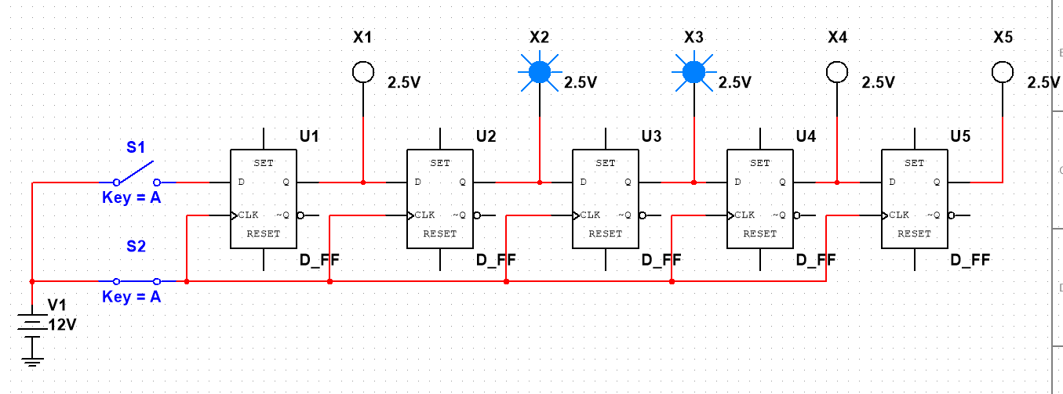

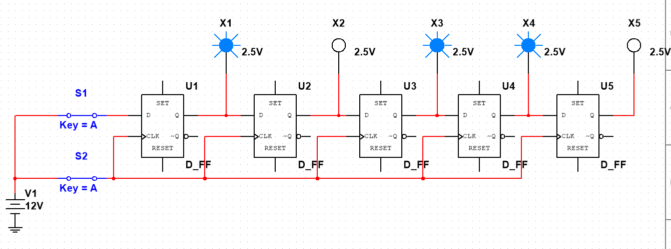

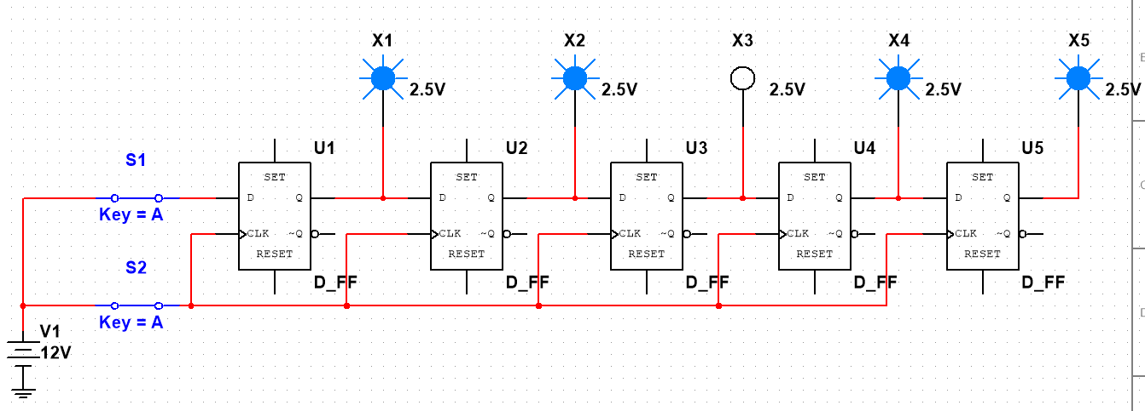

Схема и демонстрация работы регистра сдвига (динамический режим):

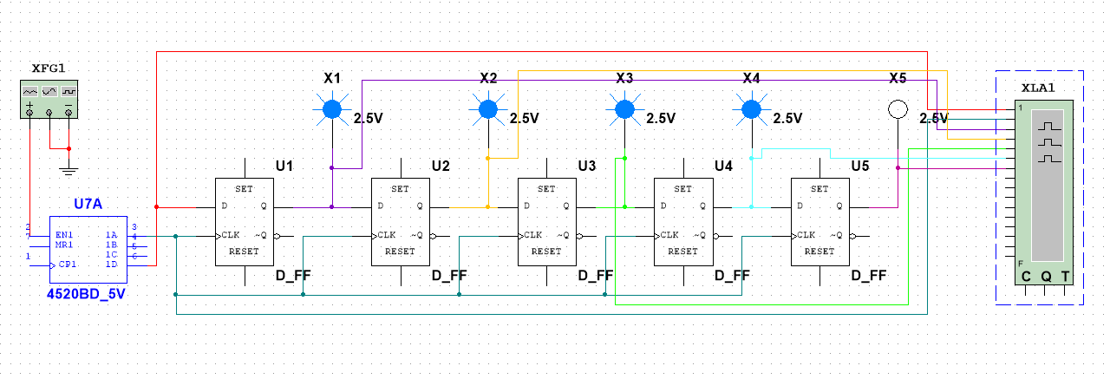

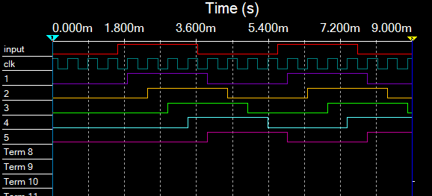

Схема и демонстрация работы регистра сдвига в циклическом режиме (статический режим):

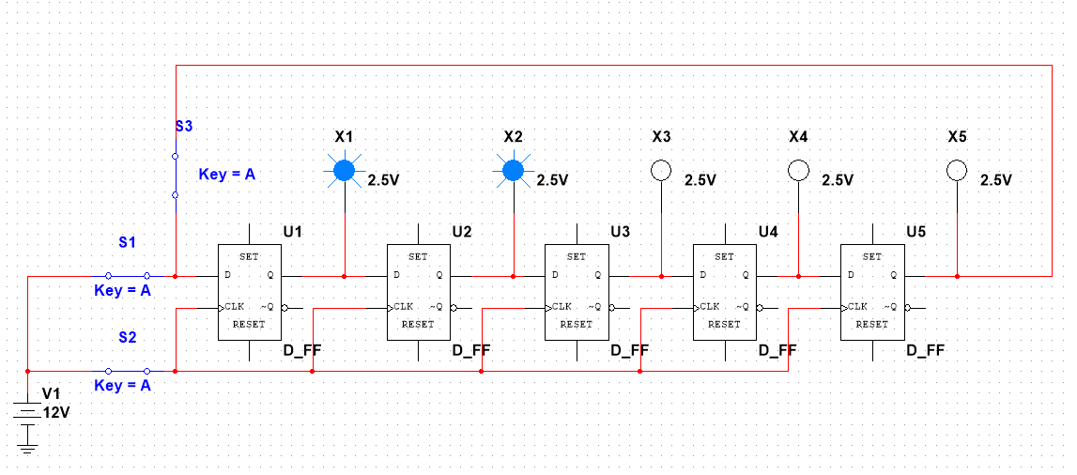

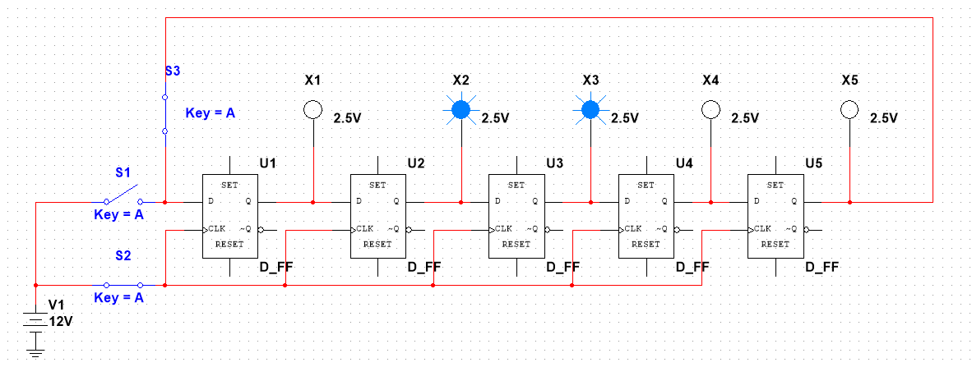

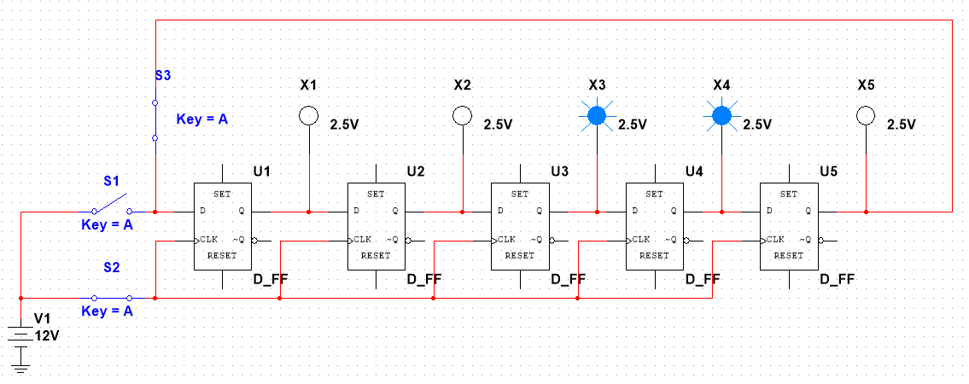

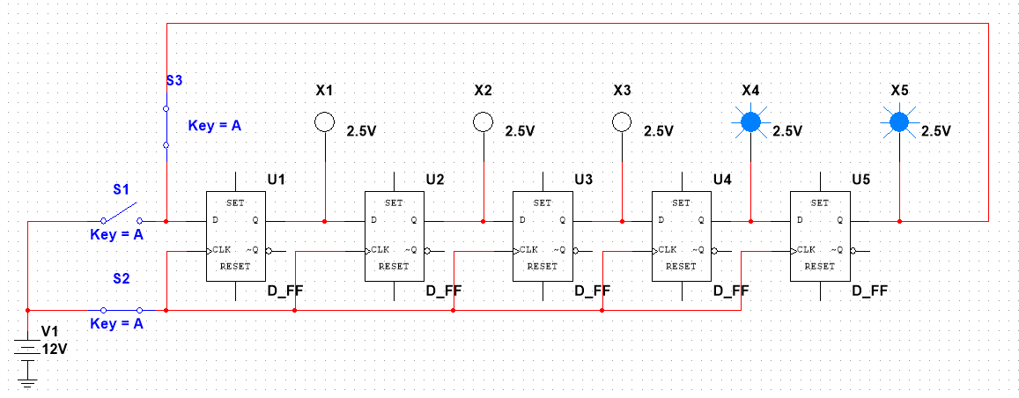

1. Исследование универсального регистра на ИС К555ИР11 (74LS194)

- собрать схему 8-разрядного регистра сдвига;

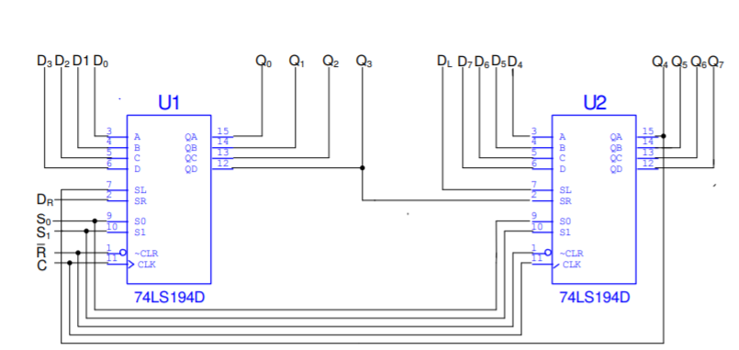

Полученная схема (статический режим):

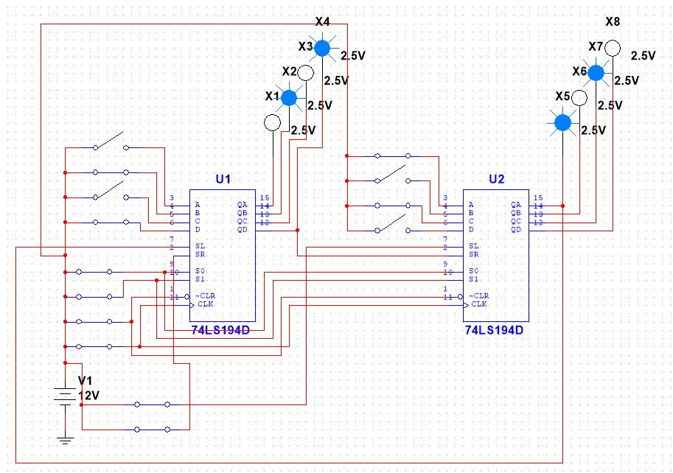

Проверка работы:

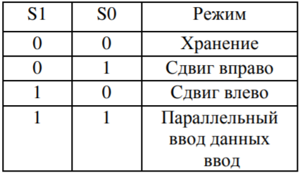

S1, S0 = 0, 1 – сдвиг вправо.

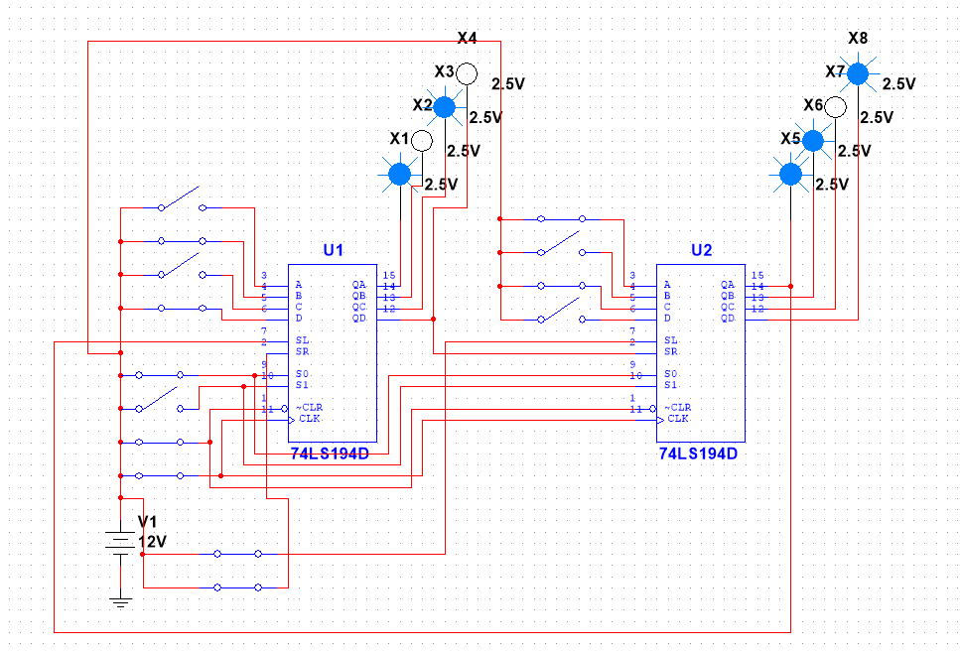

S1, S0 = 1, 0 – сдвиг влево.

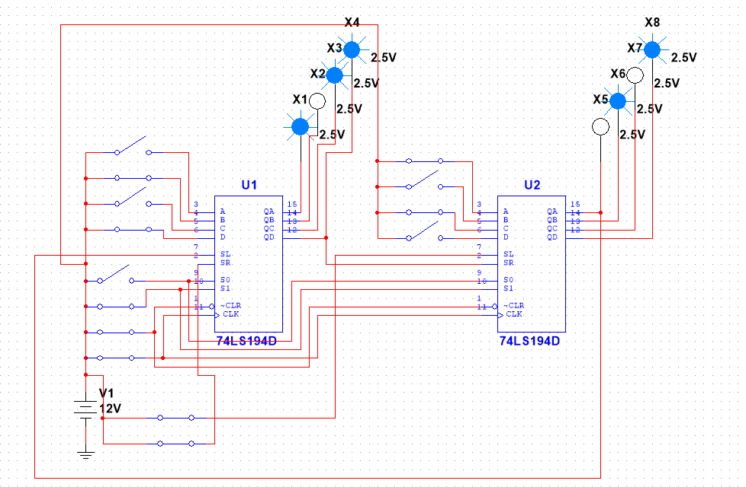

Схема (динамический режим) – выставляем начальные значения в параллельном режиме:

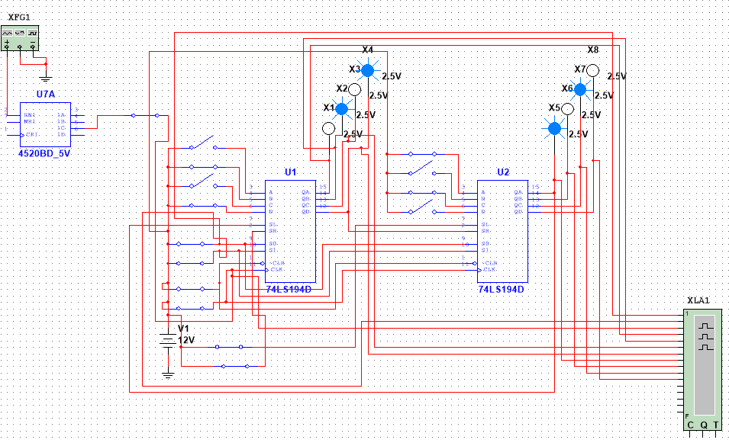

Демонстрация работы в динамическом режиме – нециклический сдвиг влево

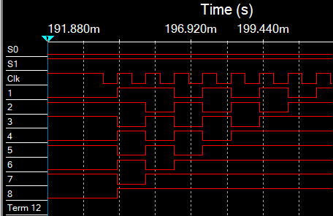

Демонстрация работы в динамическом режиме – нециклический сдвиг вправо

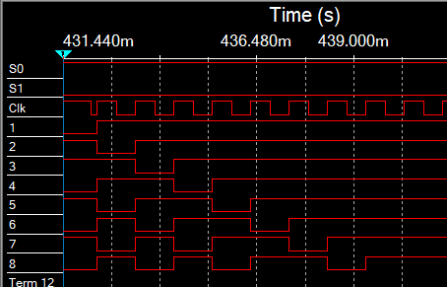

1. Определить по временным диаграммам параметры быстродействия от входа С до выходов регистров и максимальную частоту сигналов сдвига

Из приведенных выше диаграмм видно, что между изменением сигнала С и реакцией на нее выходов задержка незначительно мала (диаграммы продублирую ниже). Время задержки равно времени распространения сигнала в триггере.





На большей частоте (около 10 MHz) задержка становится заметной на временных диаграммах.

1. Контрольные вопросы
2. Что называется регистром? Какие функции выполняют регистры?

Регистр - операционный узел ЭВМ, предназначенный для выполнения микроопераций записи, хранения, преобразования и считывания слова (или части слова) данных и простейших поразрядных логических операций.

1. Как классифицируются регистры по способу ввода-вывода информации?

* параллельные, или регистры памяти (ввод и вывод слов данных выполняется во всех разрядах одновременно);
* последовательные (все разряды слова вводятся в регистр и выводятся из него последовательно во времени);
* параллельно-последовательные (ввод слова осуществляется параллельным кодом, а вывод - последовательным кодом);
* последовательно-параллельные (ввод слова осуществляется последовательным кодом, а вывод – параллельным);
* универсальные или многофункциональные (реализуется несколько названных выше способов ввода и вывода информации)

1. Как работает параллельный регистр с однофазным и парафазным приемом информации?

В однофазных регистрах каждый разряд слова передается по одной линии передачи информации в виде прямого значения, в парафазных - по двум линиям прямым и инверсным значениями.

1. Какие типы триггеров применяются в регистрах сдвига?

Регистры сдвига принято выполнять на синхронных D- или DV-триггерах.

1. Как работает регистр сдвига, выполненный на триггерах с двухступенчатым запоминанием информации?

Как работает регистр сдвига на триггерах с динамическим управлением записью?

* Регистр сдвига, выполненный на триггерах с двухступенчатым запоминанием информации, состоит из двух триггерных структур - ведущий триггер и ведомый триггер. Оба триггера синхронные, но имеют противоположные синхросигналы.

На первом этапе: запись информации в ведущий триггер, ведомый отключен (сохраняет свое предыдущее состояние).

На втором этапе: активный сигнал с ведущего триггера снят, происходит перезапись информации из ведущего в ведомый триггер.

* Прием информации в регистр сдвига на триггерах с динамическим управлением записью выполняется перепадом 0/1 сигнала С.

1. Объясните работу универсального регистра сдвига.

Режим работы регистра задается управляющим кодом, поступающим на входы выбора режима. Сигналы выбора режима коммутируют цепи сдвига влево и вправо, параллельного ввода и хранения.

1. Вывод

В ходе выполнения лабораторной работы мной были изучены принципы построения регистров сдвига, способы преобразования параллельного кода, произведены макетирование схем регистров сдвига и их экспериментальное исследование.